## 3 功能域规格设计

### 3.1 优化器功能规格

| 功能规格名称 | 功能规格描述 | 实现元素名称 | 规格分解描述 |
| --- | --- | --- | --- |
| 基础优化框架 | 提供优化器的基本框架和接口 | IOptimizer | - 优化流程管理 <br>- Lambda 参数更新 <br>- Lipschitz 常数计算 |
| 回溯优化策略 | 基于回溯的步长调整优化 | BTOptimizer | - 动态步长调整 <br>- Nesterov 加速 <br>- 回溯策略实现 |
| BB优化策略 | Barzilai-Borwein优化算法 | BBOptimizer | - 自适应步长计算 <br>- Nesterov 加速 <br>- 稳定优化过程 |
| 基础梯度下降 | 简单梯度下降优化算法 | VanillaOptimizer | - 基本梯度下降 <br>- 简单步长调整 <br>- 无特殊要求 |

### 3.2 梯度计算功能规格

| 功能规格名称 | 功能规格描述 | 实现元素名称 | 规格分解描述 |
| --- | --- | --- | --- |
| 总梯度计算 | 整合密度和线长梯度 | GradientCalculator | - 总梯度更新 <br>- Lambda初始化 <br>- 重新初始化功能 |
| 密度梯度计算 | 计算布局密度梯度 | DensityCalculator | - FFT加速实现 <br>- 密度更新 <br>- 电场力传播 |
| FFT计算 | 执行FFT相关运算 | FFTW3Wrapper | - FFT计划创建 <br>- 密度数据转换 <br>- 电场力计算 |
| 线长梯度计算 | 计算布线长度梯度 | WirelengthCalculator | - HPWL计算 <br>- 并行梯度计算 <br>- 梯度累积 |

### 3.3 停止条件功能规格

| 功能规格名称 | 功能规格描述 | 实现元素名称 | 规格分解描述 |
| --- | --- | --- | --- |
| 收敛检测 | 检测优化是否收敛 | ConvergenceDetector | - 相对标准差计算 <br>- 连续性检查 <br>- 无特殊要求 |
| 发散检测 | 检测优化是否发散 | DivergenceDetector | - 异常值检测 <br>- 发散预警 <br>- 无特殊要求 |

## 4 功能实现设计

### 4.1 Global Placement

#### 4.1.1 功能概述

Global Placement（全局布局）模块的功能是根据输入的电路网表和设计约束，生成优化的单元布局。其目标是最小化总线长、减少密度溢出、提高电路性能。

**客户价值**：

* **提高设计效率**：为客户提供高质量的初始布局方案，减少手动调整的工作量，加快设计周期。
* **提升电路性能**：通过优化布局，降低线长和密度溢出，提升电路的性能和可靠性。
* **灵活性和可控性**：支持多种优化策略和参数配置，满足客户不同的设计需求和偏好。

#### 4.1.2 系统需求清单

| 系统需求编号 | 系统需求 | 系统需求描述 |
| --- | --- | --- |
| 00001 | 支持梯度计算 | 支持密度梯度和线长梯度的计算 |
| 00002 | 提供多种优化算法 | 支持 Backtracking、BB、Vanilla 优化器 |
| 00003 | 管理布局数据模型 | 采用面向对象的数据模型，管理布局数据 |
| 00004 | 实现早停机制 | 支持收敛检测和发散检测 |
| 00005 | 支持 FFT 加速密度计算 | 使用 FFT 加速密度梯度的计算 |
| 00006 | 支持并行计算 | 支持并行计算，提升梯度计算效率 |
| 00007 | 提供配置文件支持 | 支持从配置文件加载优化参数 |
| 00008 | 支持 GUI 交互 | 支持与 GUI 界面交互，实时显示布局状态 |

#### 4.1.3 实现思路

Global Placement 模块通过模块化的方式进行功能划分，主要包括优化器、梯度计算器、数据模型和早停机制等部分。

##### 1. 优化器

**为什么提供多种优化器？**

为了满足客户在不同设计场景下的需求，我们提供了多种优化器。不同的优化算法在性能、收敛速度和稳定性上各有特点，客户可以根据具体需求选择最合适的优化器。

* **Backtracking Optimizer（回溯优化器）**
* **客户价值**：
  + **高精度和稳定性**：通过回溯线搜索动态调整步长，确保目标函数单调递减，避免震荡。
  + **适用于复杂设计**：在大型、复杂的设计中，能够提供更稳定的优化过程。
* **Barzilai-Borwein Optimizer（BB 优化器）**
* **客户价值**：
  + **快速收敛**：利用历史梯度信息动态调整步长，提高收敛速度。
  + **提高效率**：在保证精度的前提下，减少迭代次数，节省计算时间。
* **Vanilla Optimizer（基础优化器）**
* **客户价值**：
  + **简单高效**：实现简单，适用于中小规模设计，快速获得初始解。
  + **易于理解和调试**：作为基准算法，便于客户理解优化过程，进行算法验证和测试。

**为什么选择梯度下降算法？**

经过对多种算法的比较，我们发现梯度下降算法在计算效率、收敛性和易于并行化方面具有明显优势，特别适合大规模电路的全局布局。这为客户提供了高效、可靠的优化工具。

**算法比较表**：

| 算法/模型 | 优点 | 缺点 | 适用场景 | 是否采用 | 未采用原因 |
| --- | --- | --- | --- | --- | --- |
| 模拟退火 | - 全局搜索能力强 <br>- 实现简单 <br>- 对目标函数形式要求低 | - 计算效率低 <br>- 收敛速度慢 <br>- 参数调节复杂 | - 小规模布局问题 <br>- 离散优化问题 <br>- 对计算时间要求不高的场景 | 否 | - 计算效率难以满足大规模布局需求 <br>- 收敛速度慢影响实时性 |
| 进化算法 | - 适应性强 <br>- 并行化天然 <br>- 适合多目标优化 | - 参数敏感 <br>- 收敛性不确定 <br>- 计算开销大 | - 多目标优化问题 <br>- 复杂约束问题 <br>- 可并行计算环境 | 否 | - 参数调节复杂 <br>- 收敛性不如梯度下降稳定 |
| 弹性Density模型 | - 物理直观 <br>- 动态调整能力强 <br>- 结果物理意义好 | - 计算复杂度高 <br>- 难以并行化 <br>- 全局信息依赖强 | - 对布局物理特性要求高 <br>- 单线程环境 <br>- 小规模布局 | 否 | - 计算效率低 <br>- 并行化困难 <br>- 扩展性差 |
| 混合整数优化 | - 精确性高 <br>- 适用性广 <br>- 全局最优保证 | - 计算资源消耗大 <br>- 难以扩展 <br>- 求解时间不确定 | - 离散决策变量优化 <br>- 精确解要求高 <br>- 小规模问题 | 否 | - 计算开销过大 <br>- 扩展性差 <br>- 不适合连续优化 |
| **梯度下降(采用)** | - 计算效率高 <br>- 收敛性好 <br>- 易于并行化 | - 可能陷入局部最优 <br>- 需要连续可导 <br>- 对初值敏感 | - 大规模布局 <br>- 连续优化问题 <br>- 实时性要求高 | 是 | - |

##### 2. 梯度计算

**为什么要有密度损失项（Density Loss）？**

**客户价值**：

* **避免单元过度集中**：密度损失项确保布局区域内的单元分布均匀，避免局部过密导致的性能问题。
* **提高设计质量**：均匀的密度分布有助于后续的详细布局和布线，减少设计迭代次数。

**为什么使用 FFT 加速密度梯度计算？**

* **提高计算效率**：FFT 能够将复杂度从 O(N²) 降低到 O(N log N)，在大规模设计中显著提升计算速度。
* **客户价值**：加快优化过程，减少等待时间，提高设计效率。

**为什么要有线长梯度计算？**

* **优化信号延迟**：线长直接影响信号的传播延迟，优化线长有助于提高电路性能。
* **客户价值**：提供性能更优的布局方案，满足高性能设计需求。

##### 3. 早停机制

**为什么要有早停机制（收敛检测器和发散检测器）？**

**客户价值**：

* **节省计算资源**：在优化过程达到收敛或发散时，及时终止计算，避免不必要的资源浪费。
* **提高可靠性**：防止算法陷入无限循环或数值不稳定情况，保证工具的稳定性和可靠性。

##### 4. 数据模型

**为什么使用自定义的数据结构而不是基于 OA（OpenAccess）的数据模型？**

**客户价值**：

* **性能优化**：自定义数据结构更轻量化，针对特定需求进行了优化，减少了不必要的开销，提高了计算效率。
* **灵活性和可扩展性**：自定义数据模型可以根据需求进行调整和扩展，满足客户的特定需求。
* **避免依赖性**：减少对第三方库的依赖，降低兼容性问题和维护成本。

#### 4.1.4 实现细节

##### 1. 数据模型

采用面向对象的设计，定义了以下核心类：

###### 类内元素关系

| 类名 | 属性 | 方法 |
| --- | --- | --- |
| **Cell** | -idx: 单元的唯一标识符 <br>- isFiller: 标识单元是否为填充单元 <br>- isFixed: 标识单元是否固定位置 <br>- width, height: 单元的尺寸 <br>- coordinate: 单元的坐标 <br>- localSmoothLengthScale: 局部平滑长度比例 <br>- binStartIdx_x, binStartIdx_y, binEndIdx_x, binEndIdx_y: 单元所在的 Bin 索引范围 | -getOverlapArea: 计算单元与指定 Bin 的重叠面积 <br>- check_valid: 检查单元数据的有效性 |
| **Pin** | -module_idx: 所属单元的索引 <br>- offset: 引脚在单元内的偏移位置 <br>- module: 指向所属单元的指针 <br>- net: 指向所属 Net 的指针 <br>- gradX, gradY: 引脚在 X 和 Y 方向的梯度 | -getAbsolutePos: 获取引脚的绝对位置 <br>- setModuleIndex: 设置所属单元的索引 |
| **Net** | -idx: Net 的唯一标识符 <br>- netPins: 组成 Net 的引脚列表 <br>- minX, minY, maxX, maxY: Net 在布局中的边界坐标 | -getPinCount: 获取 Net 中引脚的数量 <br>- addPin: 添加引脚到 Net |
| **Bin** | -nodeDensity, fillerDensity, baseDensity, terminalDensity: Bin 中的密度信息 <br>- ll, ur: Bin 的左下和右上坐标 <br>- width, height: Bin 的尺寸 <br>- E: Bin 中的电场信息 <br>- phi: Bin 中的电势 <br>- inPlaceRegion: 标识 Bin 是否在布局区域内 | - |
| **Context** | -modules: 所有单元的列表 <br>- nets: 所有 Net 的列表 <br>- bins: 布局区域划分的 Bin 网格 <br>- placeRegionLL, placeRegionUR: 布局区域的左下和右上坐标 <br>- binDimensionX, binDimensionY: Bin 网格的维度 <br>- ringThicknessX, ringThicknessY: Bin 网格的保护环厚度 <br>- binStep: Bin 的步长 <br>- fillerCellsTotalArea: 填充单元的总面积 | -setPositionFrom: 从指定的位置列表更新单元位置 <br>- writeGradientsTo: 将梯度信息写入指定的列表 <br>- reInitialize: 重新初始化上下文 |

###### 类之间的关系

| 关系类型 | 关系描述 | 实现方式 | 设计目的 |
| --- | --- | --- | --- |
| **Context-Cell** | 1:n 聚合关系 | std::vector<Cell> modules | - 集中管理所有模块 <br>- 统一处理位置更新 <br>- 便于密度计算和重叠检测 |
| **Context-Net** | 1:n 聚合关系 | std::vector<Net> nets | - 统一管理网络连接 <br>- 便于线长计算 <br>- 支持布线质量评估 |
| **Context-Bin** | 1:n 聚合关系 | std::vector<std::unique_ptr<Bin>> bins | - 网格化布局区域 <br>- 支持局部密度控制 <br>- 优化内存管理 |
| **Net-Pin** | 1:n 聚合关系 | std::vector<Pin> netPins | - 维护网络-引脚连接 <br>- 支持 HPWL 计算 <br>- 管理网络拓扑 |
| **Cell-Pin** | 1:n 关联关系 | 通过 Pin 的 module_idx 反向关联 | - 支持多引脚模块 <br>- 同步更新引脚位置 <br>- 计算模块连接关系 |
| **Pin 的双向关联** | 多重关联 | Cell* module 和 Net* net | - 作为 Cell 和 Net 的桥梁 <br>- 快速访问模块和网络 <br>- 便于位置和梯度计算 |

**提供价值点**：

* **高效的数据访问**：通过面向对象的数据模型，提供快速访问和修改布局数据的能力，提高了梯度计算和优化器的效率。
* **易于维护和扩展**：清晰的类结构和关系，使得代码更易于维护，便于添加新功能，满足客户的定制化需求。

##### 2. 梯度计算器

**密度梯度计算**

采用 FFT 加速密度梯度的计算。

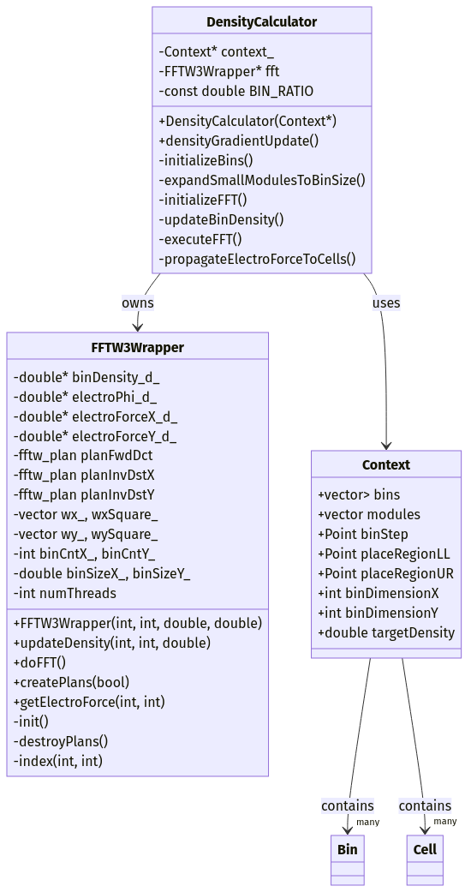

alt text

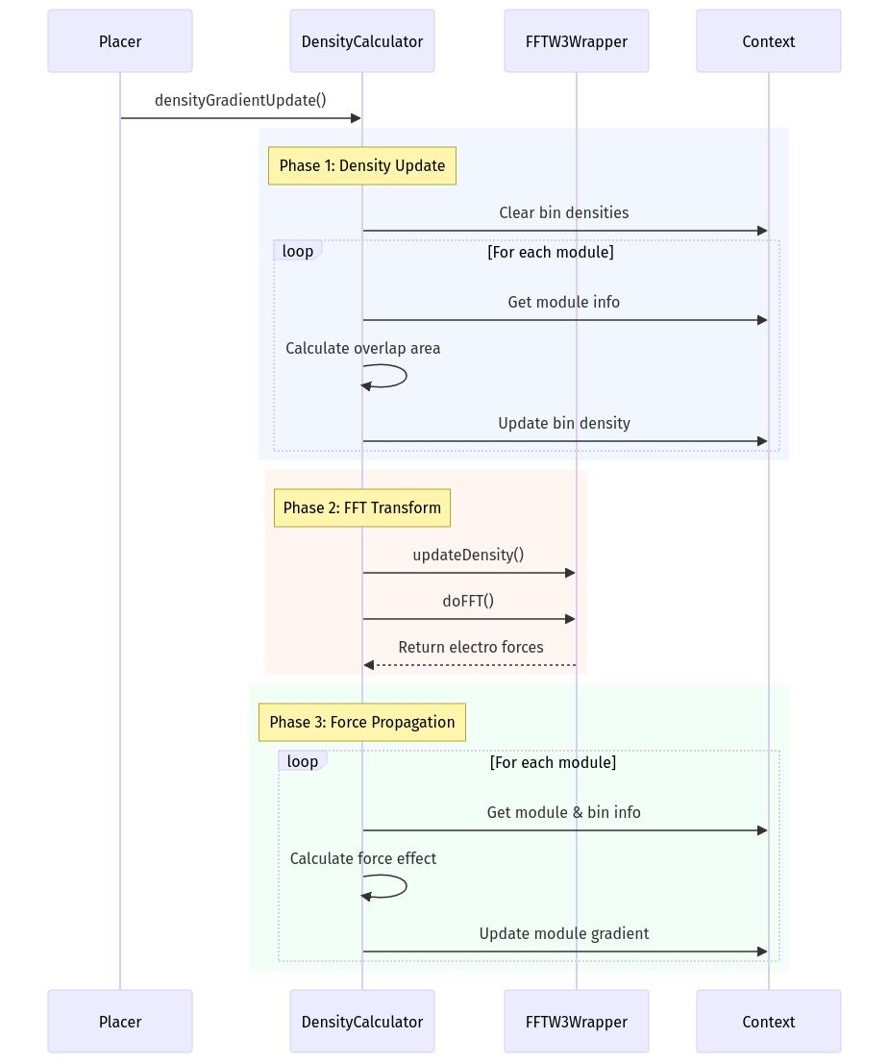

alt text

**线长梯度计算**

采用 Log-Sum-Exp 方法平滑线长函数，利用并行计算加速处理。

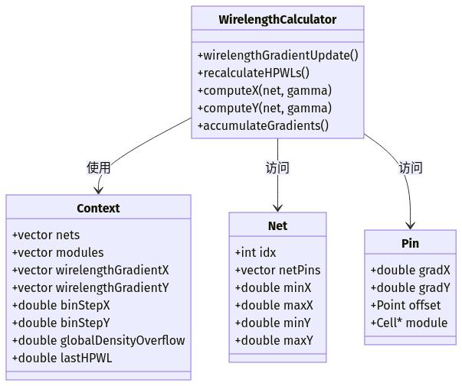

alt text

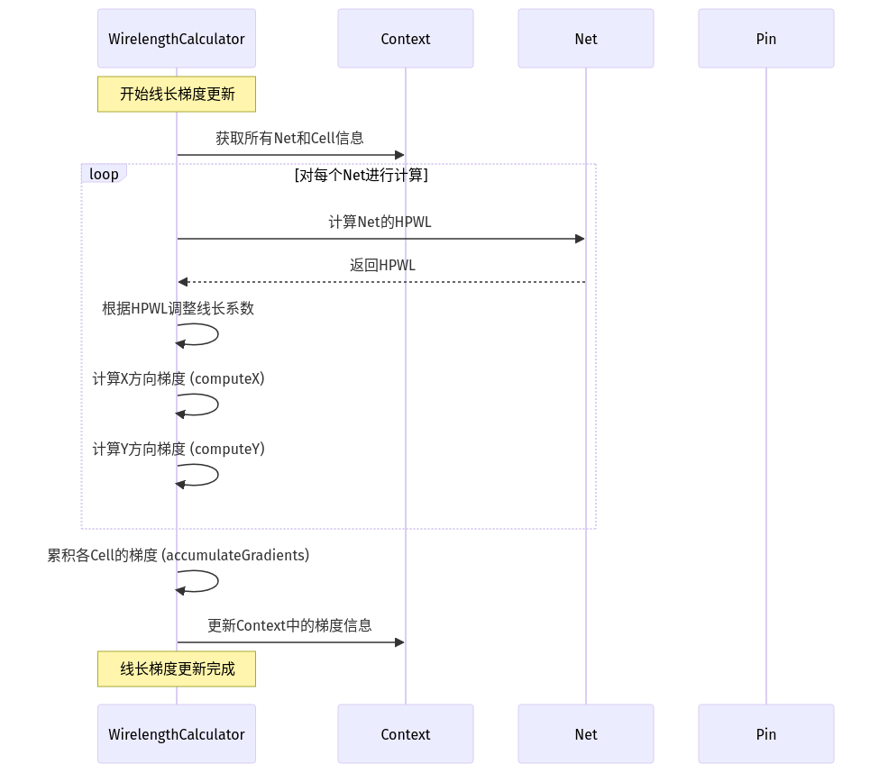

alt text

**提供价值点**：

* **高效的梯度计算**：利用 FFT 和并行计算，加速密度和线长梯度的计算过程，减少客户的等待时间。
* **准确的优化方向**：精确的梯度计算为优化器提供了正确的优化方向，提高了布局质量。

##### 3. 优化器

提供不同的优化算法，更新 Cell 的位置。

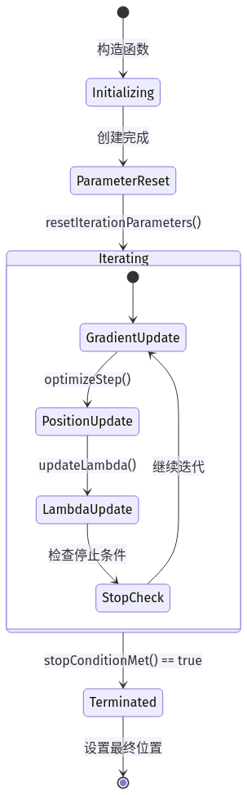

alt text

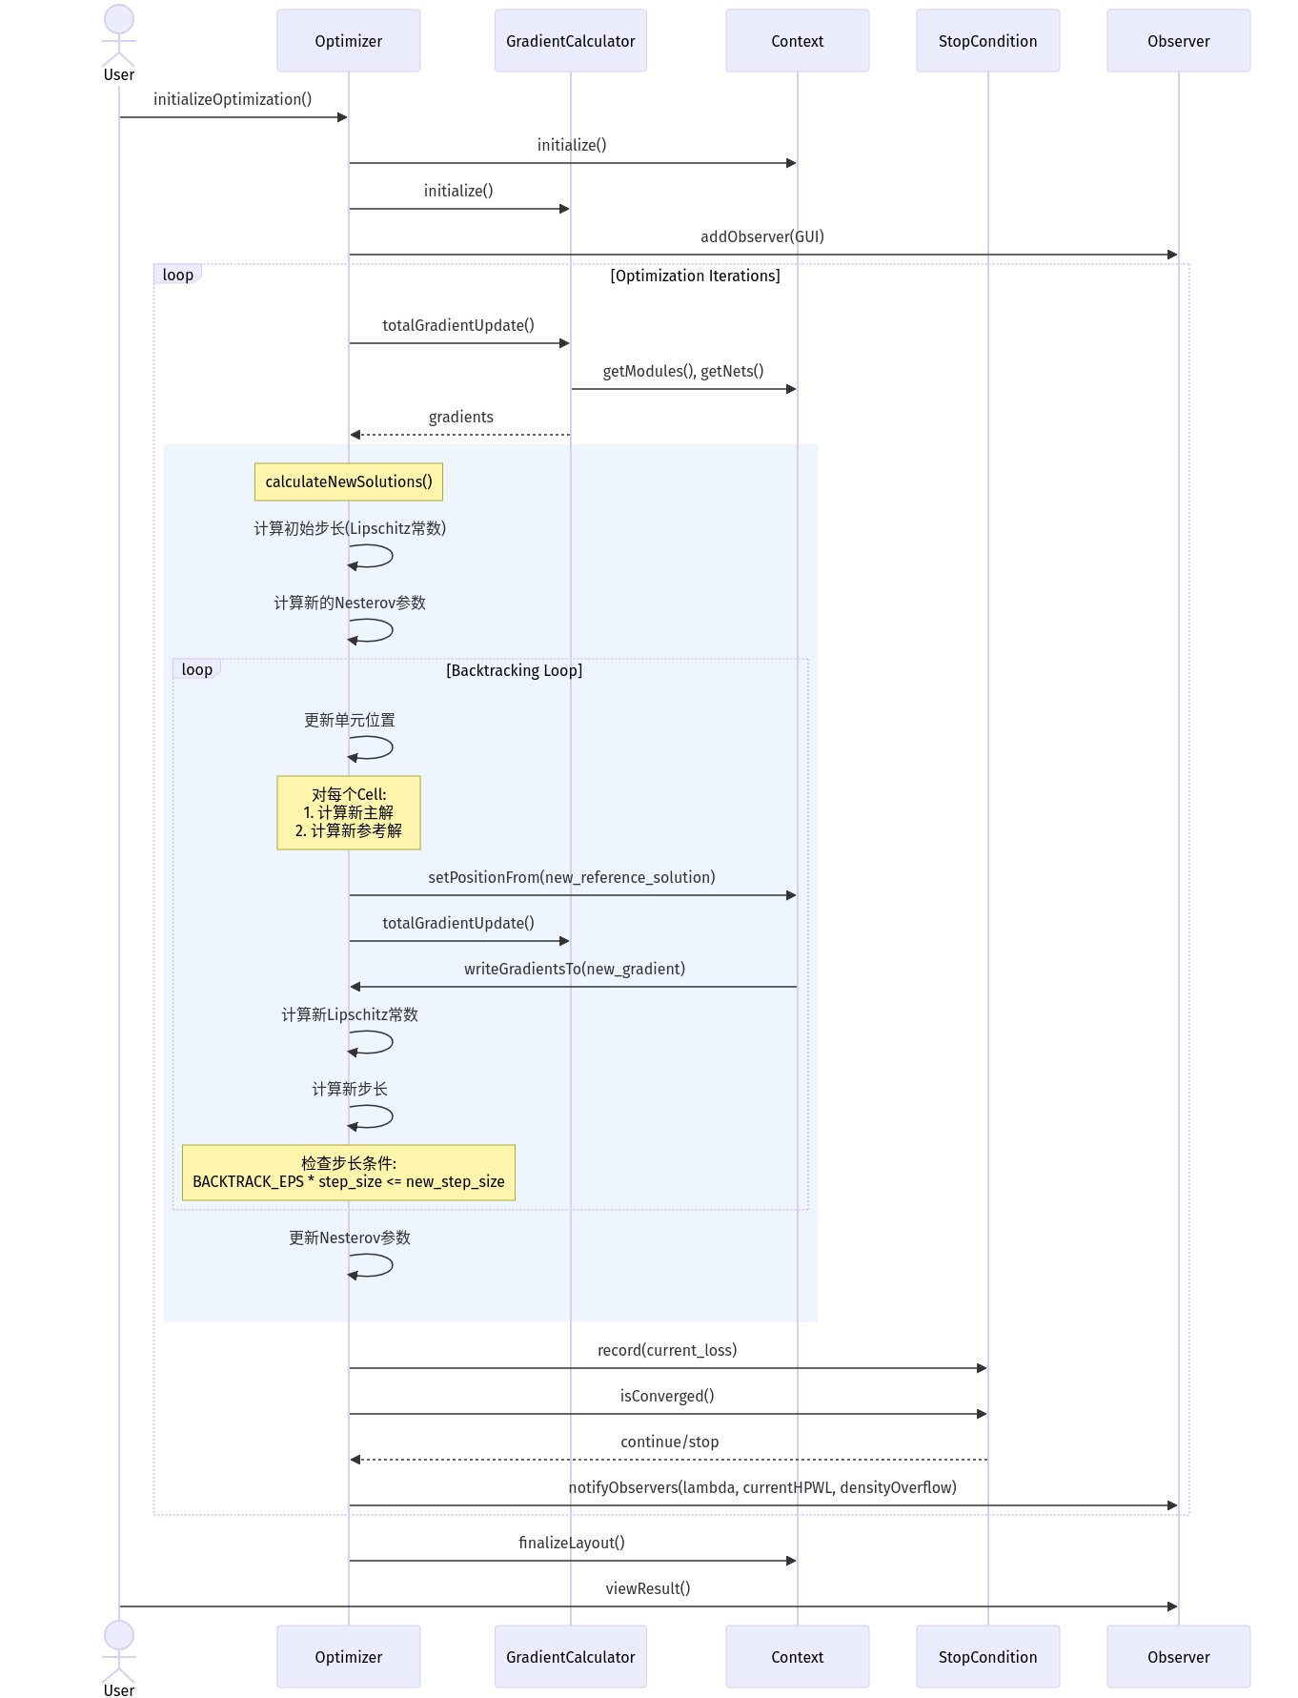

alt text

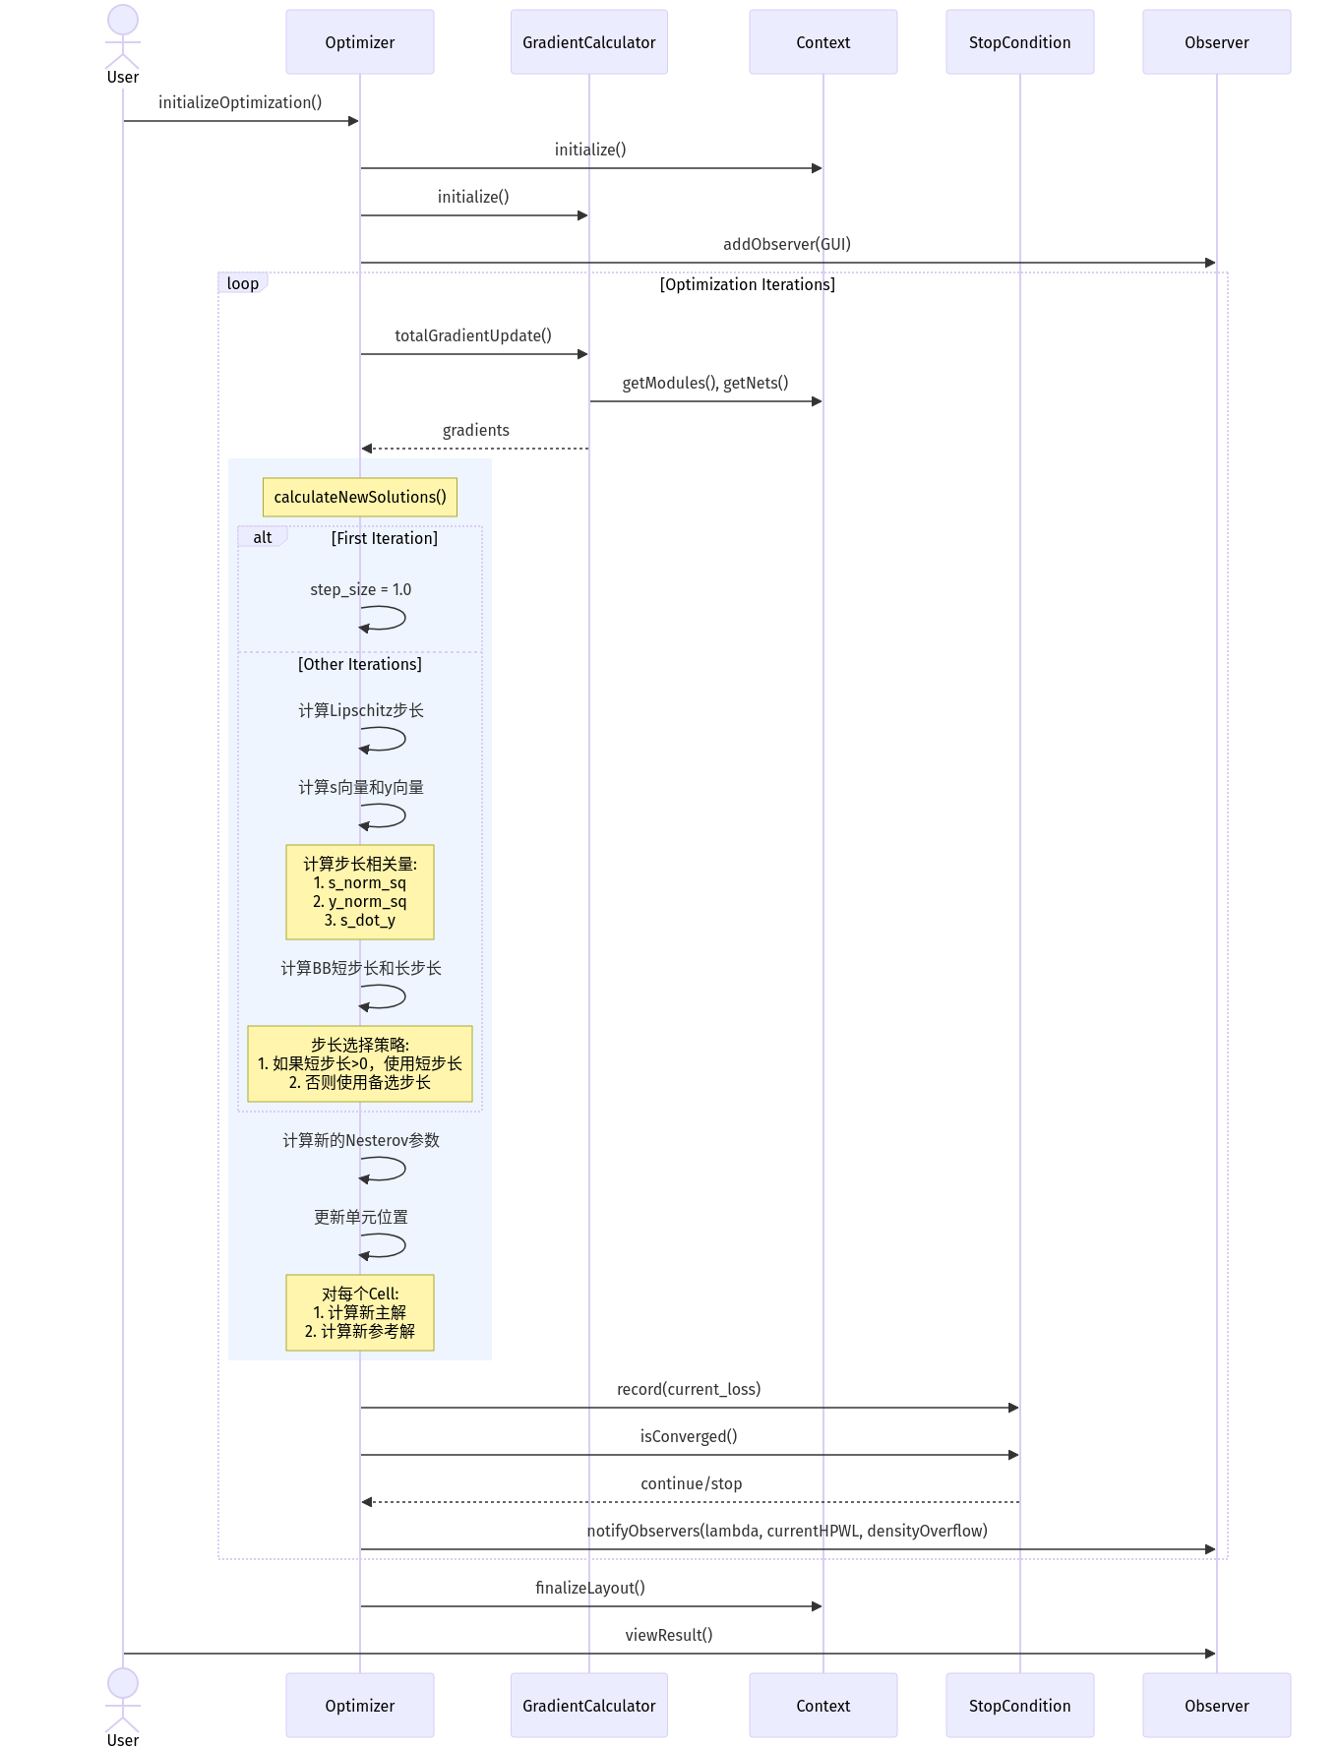

alt text

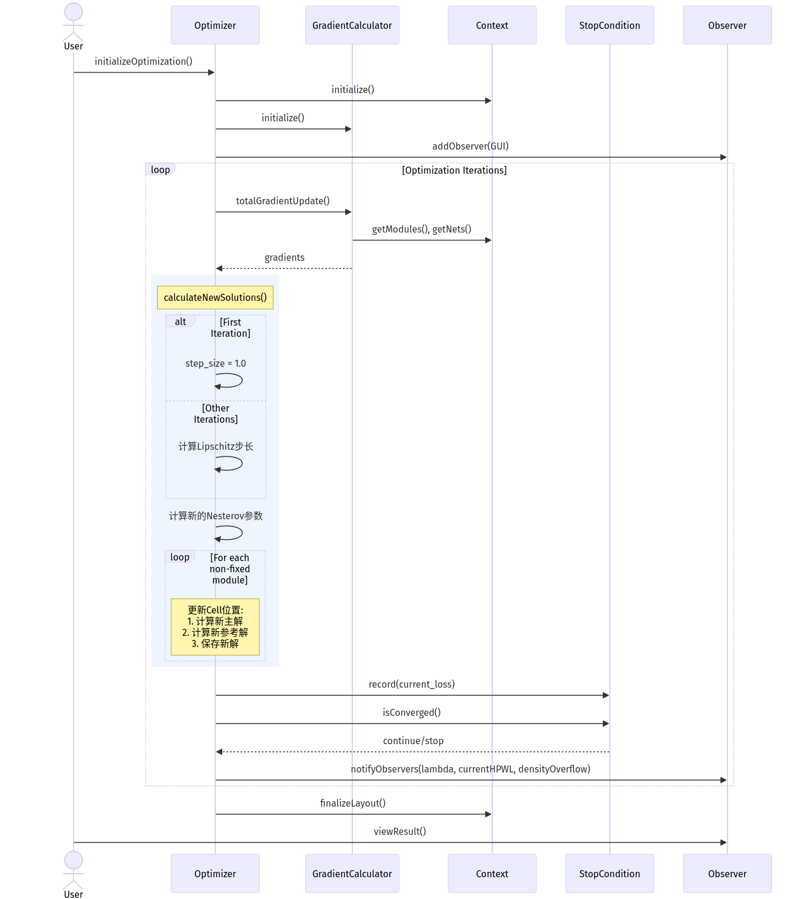

alt text

**提供价值点**：

* **灵活选择**：客户可以根据设计需求选择合适的优化器，平衡收敛速度和稳定性。
* **高效的优化过程**：不同的步长调整策略，提高了优化的效率，减少了设计周期。

##### 4. 早停机制

包括收敛检测器和发散检测器。

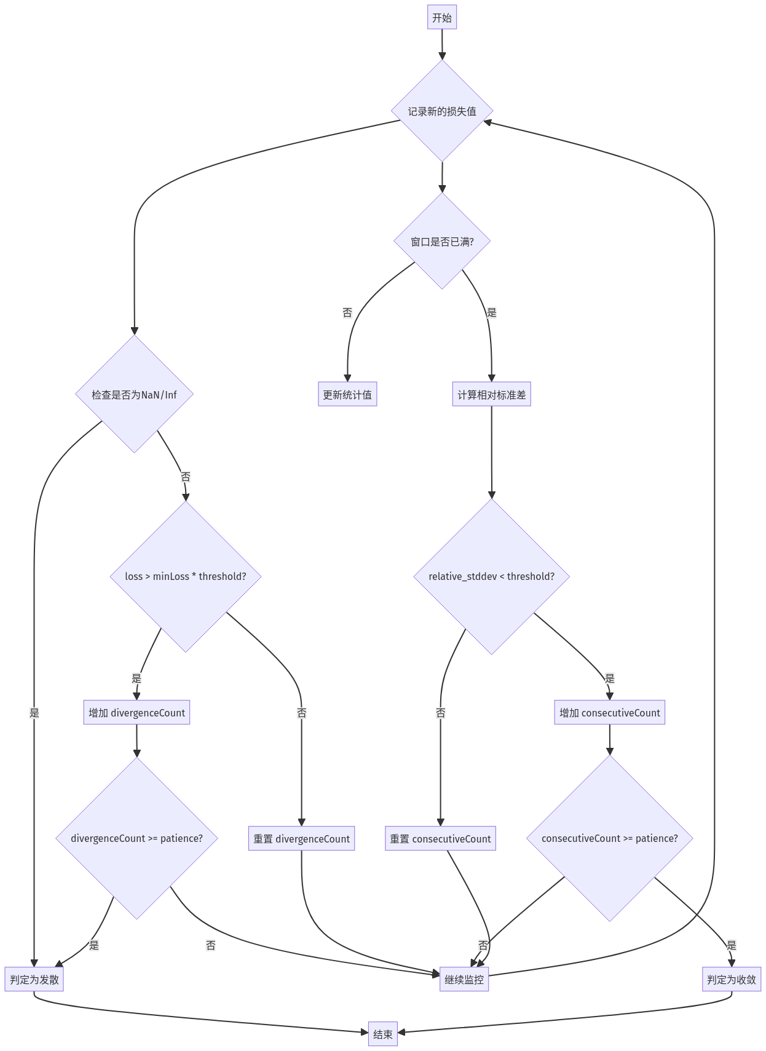

alt text

**提供价值点**：

* **节省时间和资源**：及时终止无效的计算，减少客户的等待时间，节省计算资源。
* **提高工具可靠性**：防止数值问题导致的崩溃，提供更稳定的工具体验。

#### 4.1.5 接口设计

接口设计是连接用户、其他软件组件与 Global Placement 模块的重要桥梁。

| **接口名称** | saveLayout(output_file) |
| --- | --- |
| **接口描述** | 保存当前的布局结果到指定的文件，供后续的设计流程使用。 |
| **接口类型** | 函数 |
| **所属系统元素** | LayoutAdvance::Placer |
| **约束和注意事项** | 确保输出文件格式正确，可供后续流程使用。 |
| **接口价值** | - 方便将优化结果用于后续设计流程。<br>- 提高工作效率。 |

| **接口名称** | setPositionConstraints(...) |
| --- | --- |
| **接口描述** | 设置单元位置约束，如固定某些单元的位置或指定区域约束。 |
| **接口类型** | 函数 |
| **所属系统元素** | LayoutAdvance::Placer |
| **约束和注意事项** | 需在优化开始前设置，避免与优化器内部的约束冲突。 |
| **接口价值** | - 满足特殊设计需求，提供更高的设计灵活性。<br>- 确保关键单元的位置，满足性能和散热要求。 |

| **接口名称** | setTargetDensity(density) |
| --- | --- |
| **接口描述** | 设置目标密度，用于密度梯度计算，影响单元在布局区域内的分布。 |
| **接口类型** | 函数 |
| **所属系统元素** | LayoutAdvance::Placer |
| **约束和注意事项** | 密度值需在合理范围内，一般在 (0, 1) 之间。 |
| **接口价值** | - 控制布局的密度分布，满足设计的物理和制造要求。<br>- 平衡线长和密度优化。 |

| **接口名称** | selectOptimizer(optimizerType) |
| --- | --- |
| **接口描述** | 选择优化器类型，支持 Backtracking、BB、Vanilla 等优化算法。 |
| **接口类型** | 函数 |
| **所属系统元素** | LayoutAdvance::Placer |
| **约束和注意事项** | 优化器类型需为支持的类型，否则将返回错误。 |
| **接口价值** | - 选择最适合的优化算法，优化性能或稳定性。<br>- 满足不同场景下的优化需求。 |

#### 4.1.6 DFX设计

##### 4.1.6.1 Design For Configurability

###### 出发点

为了满足客户在不同设计场景下的多样化需求，我们需要确保工具的可配置性。客户可能面临以下情况：

* **优化目标的多样性**：不同客户对线长、密度等优化目标的侧重点不同。
* **设计规模的差异**：从小型模块到大型芯片，设计规模的变化要求工具具有良好的适应性。
* **特定约束条件**：客户需要在设计中施加特定的约束，如固定单元位置、区域密度限制等。
* **流程集成的需要**：客户希望工具能够无缝集成到现有的设计流程和自动化脚本中。

###### 专业分析

采用**质量功能展开（QFD）**方法，将客户需求转化为技术需求，并确定优先级。

**1. 客户需求到技术需求的矩阵**

| 客户需求 | 技术需求 | 优先级 |
| --- | --- | --- |
| 优化目标的多样性 | 提供可配置的优化参数，如步长、目标密度、优化器选择等 | 高 |
| 设计规模的差异 | 优化算法需具有良好的扩展性，适应不同规模的设计 | 高 |
| 特定约束条件 | 支持用户定义的约束设置，如固定单元、区域密度约束等 | 中 |
| 流程集成的需要 | 提供灵活的API和配置文件支持，便于集成到客户的设计流程 | 高 |

**2. 技术需求的可行性分析**

| 技术需求 | 可行性 | 实现难度 | 备注 |
| --- | --- | --- | --- |
| 提供可配置的优化参数 | 高 | 中 | 需要设计灵活的参数管理和解析机制 |
| 优化算法的扩展性 | 高 | 高 | 需要采用可扩展的优化器设计模式 |
| 支持用户定义的约束设置 | 中 | 中 | 需要在数据模型和优化器中加入约束处理机制 |
| 提供灵活的API和配置文件支持 | 高 | 中 | 需要设计清晰的接口和配置解析模块 |

###### 设计决策

基于以上分析，我们做出以下设计决策：

| 设计措施 | 实现方式 | 客户价值 |
| --- | --- | --- |
| 采用策略模式实现优化器的可配置性 | 使用策略模式（Strategy Pattern）设计优化器，使其可在运行时动态替换。 | 满足客户对优化目标和算法选择的多样化需求。 |
| 引入配置文件和参数管理机制 | 设计统一的配置文件格式和参数解析模块，支持多种参数的灵活配置。 | 提供参数可调性，方便客户根据设计需求调整优化行为。 |
| 增强数据模型的灵活性 | 采用面向对象的数据模型，支持扩展和自定义。 | 提高工具对不同设计规模和特定约束条件的适应性。 |
| 提供丰富的API接口 | 设计清晰、易用的对外接口，允许客户通过代码直接配置和控制优化过程。 | 增强工具的集成性，满足客户流程定制的需求。 |

###### 实现效果

通过上述设计，我们实现了工具的高可配置性，满足了客户在不同设计场景下的需求，提升了工具的适用性和竞争力。客户可以：

* 自由选择优化器，适应不同的优化目标。
* 调整优化参数，控制优化过程的行为。
* 设置特定的约束条件，满足特殊的设计要求。
* 方便地将工具集成到现有的设计流程，提高设计效率。

##### 4.1.6.2 Design For Stability

###### 出发点

工具的稳定性直接影响客户的使用体验和设计效率。为了确保工具在各种复杂场景下的可靠性，我们需要关注以下方面：

* **长时间运行的可靠性**：在大规模设计中，优化过程可能持续较长时间。
* **数值计算的稳定性**：防止数值计算中的异常，如溢出、NaN、Inf等。
* **异常情况的处理**：在遇到异常输入或意外情况时，工具应当稳健地处理。
* **可预测的行为**：工具应在相同条件下产生一致的结果，便于客户预测和验证。

###### 专业分析

采用**故障模式与影响分析（FMEA）**方法，对可能影响工具稳定性的因素进行系统分析。

**FMEA分析表**

| 过程步骤 | 潜在失效模式 | 可能的影响 | 潜在原因 | 现有控制措施 | 风险等级 |
| --- | --- | --- | --- | --- | --- |
| 梯度计算 | 数值溢出 | 计算结果异常，导致优化失败 | 数值范围超限 | 无 | 高 |
| 优化迭代 | 不收敛 | 优化过程无法结束，资源浪费 | 步长选择不当 | 无 | 高 |
| 内存和资源管理 | 内存泄漏 | 长时间运行后崩溃，性能下降 | 资源未正确释放 | 无 | 中 |
| 输入数据处理 | 异常或非法输入 | 程序崩溃或行为异常 | 输入验证不足 | 无 | 高 |
| 异常情况处理 | 未捕获的异常 | 程序崩溃，无法提供有效信息 | 异常处理机制不完善 | 无 | 高 |

**分析结果**

* **数值计算中的溢出和下溢是高风险因素**，需要加强数值稳定性。
* **优化过程可能出现不收敛或发散的情况**，需要机制监控并终止异常迭代。
* **内存泄漏在长时间运行时可能导致崩溃**，需要加强资源管理。
* **异常输入和未捕获的异常会导致程序崩溃**，需要完善输入验证和异常处理机制。

###### 设计决策

基于FMEA分析结果，我们采取以下设计决策：

| 设计措施 | 实现方式 | 客户价值 |
| --- | --- | --- |
| 加强数值稳定性 | 使用双精度浮点数（double），在关键计算中加入数值范围检查。 | 防止数值溢出、下溢，确保计算结果的可靠性。 |
| 引入早停机制 | 实现收敛检测器和发散检测器，监控优化过程中的异常情况。 | 防止优化过程失控，节省计算资源，提高工具的可靠性。 |
| 完善资源管理 | 使用智能指针和RAII（Resource Acquisition Is Initialization）机制，确保资源正确释放。 | 避免内存和资源泄漏，保持长时间运行的稳定性。 |
| 加强输入验证和异常处理 | 在读取配置和数据时，增加输入参数的合法性检查；在关键函数中加入异常捕获和处理。 | 避免因非法输入导致的程序崩溃，提高工具的易用性和稳定性。 |

###### 实现效果

通过上述设计，我们显著提高了工具的稳定性，确保了在各种复杂场景下的可靠运行，为客户提供了可靠的设计工具。客户可以：

* 信赖工具在长时间运行和大规模设计中的稳定表现。
* 避免数值计算中的异常情况，获得可靠的优化结果。
* 在异常情况下获得有用的提示信息，方便问题的定位和解决。
* 提高整体设计流程的可靠性，降低因工具问题导致的风险。

##### 4.1.6.3 Design For Performance

###### 出发点

性能是客户关注的关键指标之一。客户希望工具能够在尽可能短的时间内完成优化过程，以提高设计效率，缩短产品的上市时间。具体需求包括：

* **高计算效率**：在处理大规模设计时，优化过程需要高效，避免长时间的等待。
* **可扩展性**：工具需要能够有效利用多核CPU和并行计算资源，提升计算性能。
* **优化质量与速度的平衡**：客户希望在优化质量和计算时间之间取得最佳平衡，根据需要调整侧重点。

###### 专业分析

采用**性能瓶颈分析**方法，对系统的性能进行评估，找出主要的性能瓶颈。

**性能分析结果**

| 模块 | 计算时间占比 | 主要性能瓶颈 |
| --- | --- | --- |
| 密度梯度计算 | 40% | 算法复杂度高，计算量大 |
| 线长梯度计算 | 30% | 未充分利用并行计算资源 |
| 优化器 | 20% | 部分算法收敛速度慢 |
| 数据读取和写入 | 5% | I/O操作较频繁 |
| 其他 | 5% | - |

**分析结果**

* **密度梯度计算占用大量时间**，需要优化算法或加速计算。
* **线长梯度计算未充分并行化**，有优化空间。
* **部分优化算法收敛速度慢**，影响整体性能。

###### 设计决策

基于性能分析结果，我们采取以下设计决策：

| 设计措施 | 实现方式 | 客户价值 |
| --- | --- | --- |
| 采用 FFT 加速密度梯度计算 | 引入快速傅里叶变换（FFT）算法，使用FFTW3库进行密度梯度计算。 | 将密度梯度计算的时间复杂度从O(N²)降低到O(N log N)，显著提升效率。 |
| 引入并行计算 | 在线长梯度计算和其他可并行的计算中，使用多线程或并行编程技术（如OpenMP）。 | 充分利用多核CPU的性能，提升计算效率。 |
| 提供多种优化器供选择 | 提供收敛速度较快的BB优化器和实现简单的Vanilla优化器，供客户选择。 | 客户可选择速度更快的优化器，提高工作效率。 |
| 优化数据结构和算法 | 使用高效的数据结构（如数组、哈希表），优化算法实现，减少不必要的计算和内存访问。 | 提高整体系统的性能，减少计算时间和资源消耗。 |
| 提供性能调优参数 | 在配置文件和API中，提供性能相关的参数设置，如线程数、算法选项等。 | 客户可根据硬件资源和需求，调整工具的性能表现。 |

###### 实现效果

通过上述设计，我们大幅提升了工具的性能，缩短了优化时间，提高了客户的设计效率，为客户带来了显著的价值。客户可以：

* 在较短的时间内完成大规模设计的优化，提升设计效率。
* 充分利用硬件资源，提高计算性能。
* 根据需求在优化质量和速度之间取得平衡，满足不同场景的要求。
* 提高整体设计流程的效率，缩短产品的上市时间。

## 5 词汇表

| 术语 | 解释 |
| --- | --- |
| **EDA** | 电子设计自动化（Electronic Design Automation），指用于设计和制造电子系统的软件工具。 |
| **布局器** | 在集成电路设计中，布局器负责确定各个逻辑单元的物理位置，以优化电路性能。 |
| **FFT** | 快速傅里叶变换（Fast Fourier Transform），一种高效计算离散傅里叶变换的算法，用于加速密度梯度的计算。 |
| **HPWL** | 半周长线长（Half-Perimeter Wirelength），衡量布线长度的指标，计算方式为连接引脚最小外接矩形的半周长。 |
| **梯度下降** | 一种优化算法，通过迭代更新参数，沿着目标函数梯度下降方向寻找最优解。 |
| **Nesterov 加速** | 一种优化技术，通过引入动量来加快梯度下降算法的收敛速度。 |
| **策略模式** | 设计模式中的一种，通过定义一系列算法，将每个算法封装起来，使其可互换。 |
| **观察者模式** | 设计模式中的一种对象行为模式，允许对象在状态变化时通知其依赖者。 |
| **FFTW3** | 一个高效的快速傅里叶变换库，用于计算密度梯度。 |
| **回溯线搜索** | 一种用于优化算法中动态调整步长的方法，确保目标函数单调下降。 |
| **Barzilai-Borwein 方法** | 一种用于优化算法的步长调整方法，基于历史梯度信息动态更新步长。 |
| **混合整数优化** | 一种将整数变量和连续变量结合进行优化的算法，适用于包含离散决策变量的优化问题。 |
| **模拟退火** | 模拟退火（Simulated Annealing），一种随机优化算法，模拟物理退火过程，通过接受一定概率的不优解来逃离局部最优。 |
| **进化算法** | 进化算法（Evolutionary Algorithms），基于自然选择和遗传机制的优化算法，通过种群进化逼近最优解。 |
| **Cell** | 单元，集成电路设计中的基本逻辑单元。 |
| **Net** | 网络，集成电路设计中连接多个引脚的逻辑关系。 |
| **Pin** | 引脚，单元与网络的连接点。 |
| **Bin** | 区块，布局区域划分的小网格，用于密度计算和优化。 |
| **弹性 Density 模型** | 一种通过模拟物理排斥力来控制布局密度分布的模型。 |
| **收敛检测器** | Convergence Detector，用于判断优化算法是否达到停止条件。 |
| **发散检测器** | Divergence Detector，用于判断优化算法是否出现数值不稳定或失控的情况。 |